GUÍA DE CIENCIAS NATURALES

Nombre: | Curso: 7°A | Fecha: semana N° 16
¿QUÉ APRENDEREMOS?
Objetivo (s): Demostrar, por medio de modelos, que comprenden que el clima en la Tierra, tanto local como global, es dinámico y se produce por la interacción de múltiples variables, como la presión, la temperatura y la humedad atmosférica, la circulación de la atmósfera y del agua, la posición geográfica, la rotación y la traslación de la Tierra. OA12
Contenidos: temperatura
Objetivo de la semana: Medir la temperatura media ambiental en la ciudad de Rancagua. Expresándolo en un esquema.
Habilidad: Medir

¿Qué necesito saber?

Para comenzar necesitas saber de qué se trata la habilidad de medir y qué entendemos por temperatura

Entonces
Medir es un proceso básico de la ciencia que se basa en comparar una unidad de medida seleccionada con el objeto o fenómeno cuya magnitud física se desea medir, para averiguar cuántas veces la unidad está contenida en esa magnitud

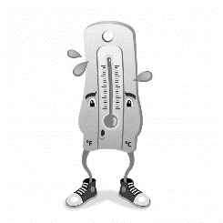
Temperaturas ambientales la cantidad de calor que refleja un lugar

¡Qué haremos hoy! RECUERDA

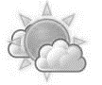
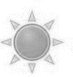
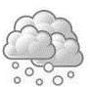
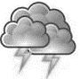
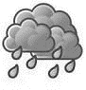

Más de alguna ves has visto en televisión o en tu celular cómo estará el clima al dia siguiente.

Bueno existen personas que se dedican a estudiar como se provocan estos fenómenos climáticos, y pueden determinan cómo estará el día siguiente.

- Nublado
- Despejado
- Lluvioso
- Etc.

Pero, además pueden determinar cuánto será la temperatura que oscilará durante el día.

Para realizar estos estudios y pronósticos climáticos existen diferentes factores tales como:

- Temperatura
- Presión atmosferica
- Humedad

Hoy estudiaremos como podemos saber cuál es el promedio de la temperatura ambiental diariamete.
Para ello debe saber que para medir la temperatura se necesita un termómetro.

Para medir la temperatura ambiental se utilizan muchos tipos de medidores que permiten evaluar los factores que afectan el clima. En el caso del termómetro basta que abarque un rango común de temperaturas para poder hacer la medición ambiental.

Mira te dibuje uno

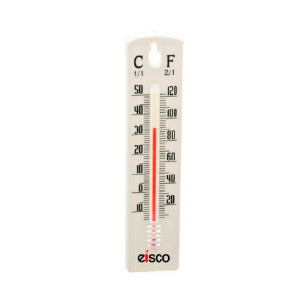

Sigue las siguientes instrucciones de lo que deberas hacer

Veras todos los días el imforme del clima, puede ser en televisión, o por internet.
- Registras la información de lunes a domingo.
- Registrar fecha
- La temperatura mínima
- La temperatura máxima
- Y sacaras promedio: sumas ambas temperaturas y la divides por dos
- Registra cuál es el promedio del día
- Agregas un comentario como viste ese dia.
- Deberas observar si estuvo nublado- despejado-con lluvia, etc.

Observa el ejemplo que te doy con el registro de la semana del 6 al 8 de julio que hice yo

Fecha | T° mínima | T° máxima | Promedio del día | T° promedio | comentario
Lunes 6/julio | 2° | 13° | 13+2=15:2= 7,5 | 7,5° | Lluvia
Martes 7/julio | 5° | 12° | 12+5=17:2= 8,5 | 8,5° | Nublado
Miércoles 8/julio | 4° | 14° | 14+4=18:2=9 | 9° | Parcial nublado

Analisis del registro

- La temperatura fue aumentado cada día, a pesar que es muy similar día a día.
- El con menor temperatura fue cuando llovio.
- El día con temperatura más alta estaba parcial nublado

Entonces: otra el clima es dinamico ya que podemos demostrar que la temperatura no esla misma todos los días. Varia por distintos fenómenos que se presentan en la atmósfera.

Ahora te invito que realices la misma actividad y analisis de temperaturas durante una semana.

Fecha | T° Mínima | T° Máxima | Promedio del día | T° Promedio | Comentario
Lunes
Martes
Miércoles
Jueves
Viernes
Sábado
Domingo

Autoevaluación o Reflexión personal sobre la actividad:

1.- ¿Qué variables se presentaron que no hicieron posible realizar este trabajo?

2.- ¿Qué fue lo más difícil de este trabajo? ¿Por qué?

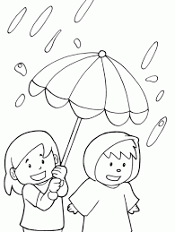
¡Que hace frío!

